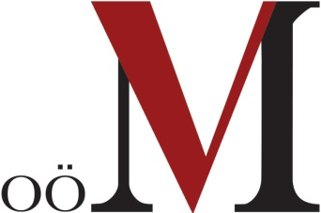
Das Gedenkjahr erreicht seinen Höhepunkt!
Einen Überblick zum Gesamtangebot bietet
der Online-Kalender des Verbundes
Oberösterreichischer Museen unter www.ooe2018.at

Bildinformationen Leonding, Oktober 2018

001: Blick in das Franz-Xaver-Gruber-Gedächtnishaus nach der Neugestaltung 2018. (c) Franz-Xaver-Gruber-Gemeinschaft
002: "Bezwingung seiner selbst" Liebe, Kunst und Politik bei Adalbert Stifter. Sonderausstellung im Stifterhaus. Blick in die Ausstellung (Kunst). (c) Foto: StifterHaus/E.Brandl
003: Ein Bild in der Alten Kirche Marchtrenk unter der Empore erinnert an das Kriegsgefangenenlager im Ersten Weltkrieg. (c) Museumsverein Marchtrenk - Welser Heide
004: Luftschiff Graf Zeppelin über Linz, 1928. Sujet zur Ausstellung "Zwischen den Kriegen. Oberösterreich 1918-1938" im Schlossmuseum Linz. (c) Foto: Archiv der Stadt Linz
005: "Wer war 1968? Kunst, Architektur, Gesellschaft". Ausstellungsansicht LENTOS Kunstmuseum Linz. (c) Foto: maschekS.
006: "Wer war 1968? Kunst, Architektur, Gesellschaft". Ausstellungsansicht NORDICO Stadtmuseum Linz. (c) Foto: maschekS.
_________________

Alle Fotos stehen im Zuge der Ausstellungsbewerbung honorarfrei zur Verfügung.
Für Bilder in druckfähiger Auflösung und bei weiteren Bildwünschen wenden Sie sich bitte an Mag. Elisabeth Kreuzwieser: kreuzwieser@ooemuseumsverbund.at.

Rückfragehinweis:
Verbund Oberösterreichischer Museen
Welser Straße 20
4060 Leonding
Tel.: +43 (0)732/68 26 16
E-Mail: office@ooemuseumsverbund.at
www.ooemuseumsverbund.at

